9.2家庭电路
一、单选题
1.如图所示的家庭电路中，正常发光的两盏灯突然都熄灭。小明先检查保险丝，保险丝完好，再用试电笔分别检测插座的两孔，发现氖管均发光，造成这一现象的原因是（ ）
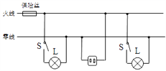
A. 进户火线断了 B. 插座发生短路了
C. 某盏灯丝烧断了 D. 进户零线断了
2.关于家庭电路，下列说法正确的是（ ）
A. 空气开关“跳闸”不一定是出现了短路 B. 只有36V的电压对人体才安全
C. 当发现有人触电时，用手把触电的人移开 D. 工作的用电器越多，总电阻越大
3.晚上，小刚在家里做作业时，桌上的台灯突然熄灭了，家中其他的用电器也全部停止工作．检查发现台灯的灯丝完好，用测电笔检测火线、零线时，氖管都不发光，检查门外的空气开关也没跳闸，询问邻居家中仍通电．你认为故障原因是（ ）
A. 进户线火线断开 B. 进户线零线断开
C. 台灯短路 D. 用电器总功率过大
4.小刚晚上做作业时，把台灯的插头插入插座，闭合台灯开关后，他家所有的照明灯都突然熄灭，检查发现总开关已跳闸，故障可能是（ ）
A. 台灯插头处出现了短路 B. 台灯灯泡处出现了短路
C. 台灯开关的两接线碰线 D. 插座处出现了短路
5.下列操作正确的是
A.  B.  C.  D. 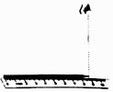
6.下面列出白炽灯不亮的常见故障与对应的检修方法，其中错误的是（ ）
A. 灯头接线松动﹣﹣检查加固 B. 灯泡的灯丝断了﹣﹣换新灯泡
C. 灯头内的电线断了﹣﹣换新线并接好 D. 连接灯泡的两条导线短路﹣﹣换新灯泡
7.小明把台灯插头插入插座，当他闭合台灯开关时．室内其他电灯全部熄灭．检查发现保险丝熔断．造成这一故障的原因可能是（ ）
A. 灯座短路 B. 插座短路 C. 插头短路 D. 开关短路
8.我校某办公室总共有60W的电灯4盏，40W电灯2盏，它的进户线上应该选用额定电流为多大的保险丝比较合适（ ）
A. 3A B. 1.1A C. 1.4A D. 1.8A
二、多选题
9.下列说法正确的是（ ）
A. 家庭电路中保险丝熔断，一定是发生了短路
B. 家庭电路中保险丝不能用铜丝代替
C. 在相同时间内，额定功率越大的用电器，电流通过它所做的功就越多
D. 白炽灯泡越亮，说明它的实际功率越大
10.在图中，测电笔正确的使用方法是（ ）
A. B. C.  D. 
三、填空题
11.为了检查家庭电路中是否有短路情况，在进户线的干路上串联一个标有“PZ220﹣40”的白炽灯L₁如图甲所示，然后断开家里的其他开关，只闭合S，若发光较暗，说明该支路________；若发现L₁正常发光，说明该支路________。
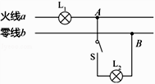
12.家庭电路中“超负荷”是指电路中________过大。出现上述情况时，电路中的熔断器或空气开关会自动切断电路。熔断器中的熔丝熔断的原理是电流的________效应。如图是空气开关的原理图，它切断电路则是利用了电流的________效应。
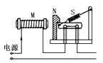
13.家庭电路中，各种用电器一般都是________联的．如图所示家庭电路中，电路完好，闭合开关后灯泡发光，此时用测电笔测试C点时，氖管________（发光/不发光）．若进户零线断路，此时闭合开关灯泡不发光，用测电笔测试C点时，氖管________（发光/不发光）．
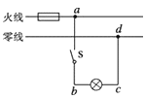
14.如图A、B是小红家照明电路的进户线，当小红用测电笔接触插座的右孔时，氖管发光，可见进户线中的 ________（选填“A”或“B”）线是火线；当闭合开关S时，灯L在亮后瞬间熄灭，而室内其它用电器仍正常工作，则灯三处电路 ________（选填“断路”或“短路”）．
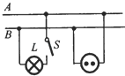
15.保险丝是用________制作的，电阻比较________，熔点比较________．当电流过大时，它由于温度升高而熔断，切断电路，起到________的作用．
四、解答题
16.如图甲所示，家用漏电保护器是在用电器发生漏电故障或人体触电时实施保护的设备，它的内部构造中包含有两个部分﹣﹣检测装置和试验电路．家庭电路漏电时，通过火线与零线的电流不相等．漏电保护器中有一检测装置（在图乙中双虚线框内，未具体画出），当它检测到通过自身的火线和零线的电流不等时，便切断电源，起到保护作用．漏电保护器中还有试验电路，由一只开关S与一个电阻R组成，闭合开关S就能模拟漏电情形，从而检查漏电保护器工作是否正常．请在图乙中漏电保护器的虚线框内画出试验电路．
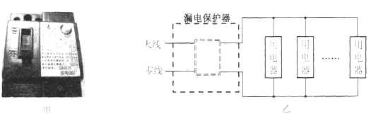
五、实验探究题
17.如图是家庭电路的组成示意图．请你完成下列填空题： 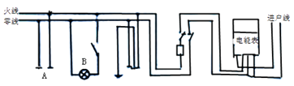
（1）人体的安全电压不高于________V；
（2）正确捏住测电笔，且使笔尖插入图中插座A的________（选填“左”或“右”）孔，可以观察到氖管发光．
六、综合题
18.甲、乙两地相距40km，在甲、乙两地之间沿直线架设了两条输电线，已知每条输电线每千米的电阻为0.2Ω．现输电线在某处发生了短路，为确定短路位置，枪修员进行了如下操作：在甲地利用电源（电压恒为6v）、定值电阻Ro（阻值为20Ω）、电压表（量程为0～3V）以及开关等与输电线组成了一个检测电路（如图所示，电压表未画出）：闭合开关后，电压表示数为2V；解答如下问题：
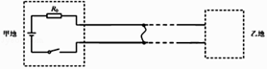
（1）根据题意判定电压表的连接位置，将它接入检测电路；
（2）计算出短路位置离甲地的距离。

答案解析部分
一、单选题
1.【答案】D
2.【答案】A
3.【答案】A
4.【答案】B
5.【答案】D
6.【答案】D
7.【答案】A
8.【答案】D
二、多选题
9.【答案】B,D
10.【答案】BD
三、填空题
11.【答案】正常；短路
12.【答案】总功率
；热
；磁
13.【答案】并；不发光；发光
14.【答案】A
；断路
15.【答案】铅锑合金；大；低；保护
四、解答题
16.【答案】解：漏电保护器中还有实验电路，由一只开关S与一个电阻R组成，闭合开关S时满足通过火线与零线的电流不相等，如下图：
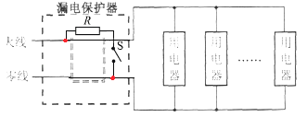
闭合开关时，通过虚线框内火线的电流小于通过该装置零线的电流，可以模拟漏电情形．
五、实验探究题
17.【答案】（1）36
（2）右
六、综合题
18.【答案】（1）解：由题知，输电线在某处发生了短路，为确定短路位置，在甲地利用图中的检测电路进行检测；甲地是电源所在位置，电阻R₀与导线电阻R_{线}串联；要确定短路位置，需要测出甲地到短路位置两输电线串联的总电阻，电压表应测导线的总电压，所以电压表应接在甲地两点之间，如下图：
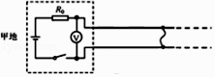
（2）解：由题知，闭合开关后，电压表示数为2V，即U_{线}=2V，
由串联电路的电压特点可得，电阻R₀两端的电压：U₀=U﹣U_{线}=6V﹣2V=4V，
因串联电路的电流处处相等，
则电路中的电流：
I= = =0.2A，
由I= 可得，甲地到短路位置两输电线的总电阻：
R_{线}= = =10Ω，
根据题意可得，甲地到短路位置两输电线的总长度：L= =50km，
因两条输电线是并排架设的，
所以短路位置离甲地的距离：s= L= ×50km=25km

